**//Тут будет титульник**

В Гжельский государственный университет входит много различных структур. Одна из этих структур и управляет музеем ГГУ.

ГГУ насчитывает около 3281 человек, из них которые:

· 1500 чел. – учатся в колледже.

· 1481 чел. – учатся в институте.

· 300 чел. – учебный отдел.

Большую часть ГГУ составляют учащиеся в колледже

**В Гжельском государственном университете действует следующая структура управления:**

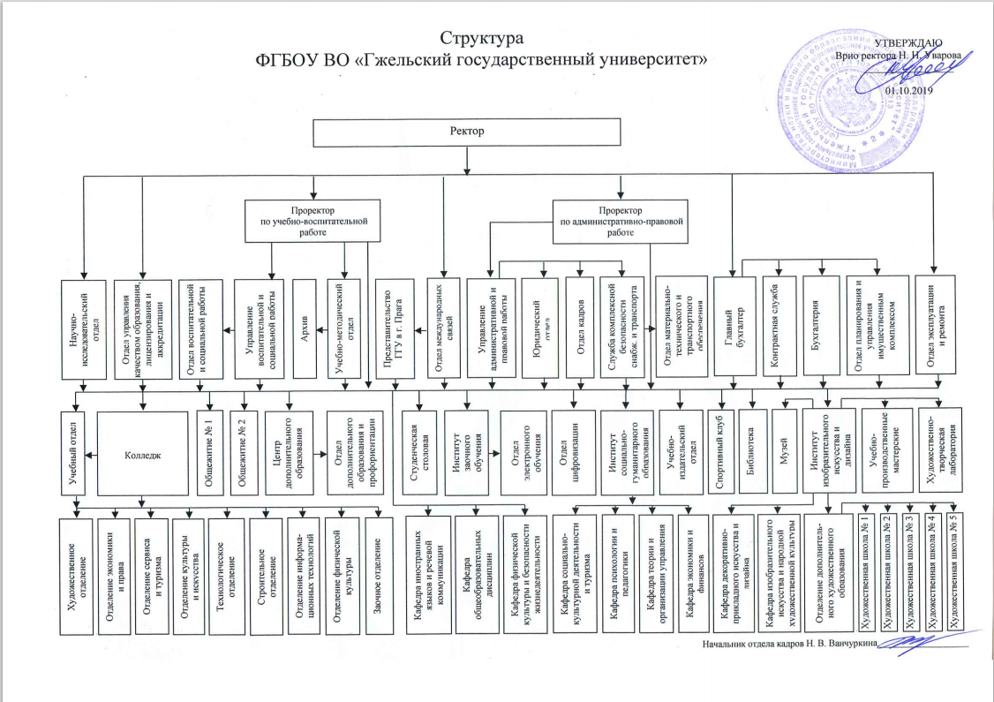

**Описание сущностей музея ГГУ.**

В музее ГГУ существует 4 сущностей, которые имеют свои атрибуты:

* экспонаты (название и номер);
* материал (какой вид);
* исполнитель (ФИО и группа, а также дата окончания ГГУ);
* руководитель (ФИО и должность);

**Данные хранящиеся в БД:**

* 1. Экспонаты (фото и название).
* 2. Год и дата производства.
* 3. Материал.
* 4. ФИО автора.
* 5. К какому разделу относится.
* 6. Вес экспоната.
* 7. Место хранения и его номер.

**Запросы к ИС:**

* 1. Запрос на поиск нужного экспоната.
* 2. Запрос на поиск автора год его выпуска или автора, который подарил экспонат музею.
* 3. Запрос на поиск по разделу.
* 4. Запрос на поиск по году производства.
* 5. Запрос на поиск по материалам.
* 6. Запрос на поиск по весу.
* 7. Запрос на поиск по месту хранения экспоната.

**Задачи БД «Музей ГГУ»**

Основной задачей музея ГГУ является удобное хранение информации о всех сущностях музея ГГУ, а также удобный поиск.